水环境（黑臭水体）监测项目建设方案

目 录
1范围 3
2引用标准 3
3定义 3
3.1水质监测 3
3.2流域 3
3.3流域监测 3
3.4采样断面 3
3.4.1背景断面 4
3.4.2 对照断面 4
3.4.3控制断面 4
3.4.4消减断面 4
3.5城市黑臭水体 4
3.6黑臭水体形成机理 5
3.7黑臭水体成因 5
4地表水监测的布点与采样 5
4.1地表水监测断面的布设 6
4.1.1监测断面的布设原则 6
4.1.2监测断面的设置数量 7
4.1.3监测断面的设置方法 7
4.1.4采样点位的确定 9
4.2地表水水质监测的采样 10
4.2.1确定采样频次的原则 10
4.2.2采样频次与采样时间 10

1范围
本建设方案主要针对水环境治理特别是黑臭水体治理的监测评估，主要包括江河、湖泊、水库的水质监测中如何设置各种监测断面、黑臭水体的定义及水环境治理监测评估中各监测指标的监测方法。

2引用标准
地表水和污水监测技术规范 HJ/T 91-2002
水和废水监测分析方法（第四版）中国环境科学出版社

3定义

3.1水质监测
指为了掌握水环境质量状况和水系中污染物的动态变化，对水的各种特性指标取样、测定，并进行记录或发出讯号的程序化过程。

3.2流域
指江河湖库及其汇水来源各支流、干流和集水区域总称。

3.3流域监测
指全流域水质及向流域中排污的污染源监测。

3.4采样断面
指在河流采样时，实施水样采集的整个剖面。分背景断面、对照断面、控制断面和消减断面等。

3.4.1背景断面
指为评价某一完整水系的污染程度，未受人类生活和生产活动影响，能够提供水环境背景值的断面。

3.4.2 对照断面
指具体判断某一区域水环境污染程度时，位于该区域所有污染源上游处，能够提供这一区域水环境本底值的断面。

3.4.3控制断面
指为了解水环境受污染程度及其变化情况的断面。

3.4.4消减断面
指工业废水或生活污水在水体内流经一定距离而达到最大程度混合，污染物受到稀释、降解，其主要污染物浓度有明显降低的断面。

3.5城市黑臭水体
指城区内，呈现令人不悦的颜色（黑色或泛黑色），或散发出令人不适气味（臭或恶臭）的水体统称。关于黑臭水体，目前的主流定义是以透明度、溶解氧、氧化还原电位和氨氮四个指标进行水体质量考量，其中有一项不达标就可称为黑臭水体。根据黑臭程度的不同，可将其细分为“轻度黑臭”和“重度黑臭”两级。
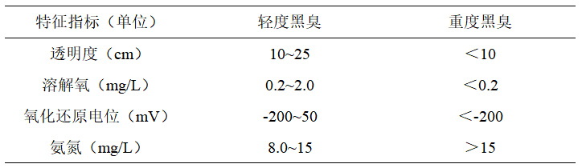

3.6黑臭水体形成机理
当水体遭受严重有机污染时，有机物的好氧分解使水体中耗氧速率大于复氧速率，造成水体缺氧，致使有机物降解不完全、速度减缓，厌氧生物降解过程生成硫化氢、氨、硫醇等发臭物质，同时形成黑色物质，使水体发生黑臭。

3.7黑臭水体成因
1、点源污染：排放口直排污废水、合流制管道雨季溢流、分流制雨水管道初期雨水或旱流水、非常规水源补水等。
2、面源污染：降水所携带的污染负荷、城乡结合部地区分散式畜禽养殖废水的污染等。
3、内源污染：底泥污染、生物体污染、漂浮物、悬浮物、岸边垃圾、未清理的水生植物、水华藻类等。
4、其他污染：城镇污水厂尾水超标、工业企业事故排放、秋季落叶等。

4地表水监测的布点与采样

4.1地表水监测断面的布设

4.1.1监测断面的布设原则
监测断面在总体和宏观上须能反映水系或所在区域的水环境质量状况。各断面的具体位置须能反映所在区域环境的污染特征；尽可能以最少的断面获取足够的有代表性的环境信息；同时还须考虑实际采样时的可行性和方便性。
（1）对流域或水系要设立背景断面、控制断面（若干）和入海口断面。对行政区域可设背景断面（对水系源头）或入境断面（对过境河流）或对照断面、控制断面（若干）和入海河口断面或出境断面。在各控制断面下游，如果河段有足够长度（至少10km），还应设消减断面；
（2）根据水体功能区设置控制监测断面，同一水体功能区至少要设置1个监测断面；
（3）断面位置应避开死水区、回水区、排污口处，尽量选择顺直河段、河床稳定、水流平稳，水面宽阔、无急流、无浅滩处；
（4）监测断面力求与水文测流断面一致，以便利用其水文参数，实现水质监测与水量监测的结合；
（5）监测断面的布设应考虑社会经济发展，监测工作的实际状况和需要，要具有相对的长远性；
（6）流域同步监测中，根据流域规划和污染源限期达标目标确定监测断面；
（7）河道局部整治中，监视整治效果的监测断面，由所在地区环境保护行政主管部门确定；
（8）入海河口断面要设置在能反映入海河水水质并临近入海的位置。

4.1.2监测断面的设置数量
监测断面的设置数量应根据掌握水环境质量状况的实际需要，考虑对污染物时空分布和变化规律的了解、优化的基础上，以最少的断面、垂线和测点取得代表性最好的监测数据。

4.1.3监测断面的设置方法
（1）背景断面须能反映水系未受污染时的背景值。要求：基本上不受人类活动的影响，远离城市居民区、工业区、农药化肥施放区及主要交通路线。原则上应设在水系源头处或未受污染的上游河段，如选定断面处于地球化学异常区，则要在异常区的上、下游分别设置。如有较严重的水土流失情况，则设在水土流失区的上游。
（2）入境断面，用来反映水系进入某行政区域时的水质状况，应设置在水系进入本区域且尚未受到本区域污染源影响处。
（3）控制断面用来反映某排污区（口）排放的污水对水质的影响。应设置在排污区（口）的下游，污水与河水基本混匀处。
（4）控制断面的数量、控制断面与排污区（口）的距离可根据以下因素决定：主要污染区的数量及其同的距、谷污染源的买际情况、王要污染物的过移转化规律相其它水文特征等。此外，还应考虑对纳污量的控制程度，即由各控制断面所控制的纳污量不应小于该河段总纳污量的80%。如某河段的各控制断面均有五年以上的监测资料，可用这些资料进行优化，用优化结论来确定控制断面的位置和数量。
（5）出境断面用来反映水系进入下一行政区域前的水质。因此应设置在本区域最后的污水排放口下游，污水与河水已基本混匀并尽可能靠近水系出境处。如在此行政区域内，河流有足够长度，则应设消减断面。消减断面主要反映河流对污染物的稀释净化情况，应设置在控制断面下游，主要污染物浓度有显著下降处。
（6）省（自治区、直辖市）交界断面。省、自治区和直辖市内主要河流的干流、一、二级支流的交界断面，这是环境保护管理的重点断面。
（7）其它各类监测断面
a.水系的较大支流汇入前的河口处，以及湖泊、水库、主要河流的出、入口应设置监测断面。
b.国际河流出、入国境的交界处应设置出境断面和入境断面。
c.国务院环境保护行政主管部门统一设置省（自治区、直辖市）交界断面。
d.对流程较长的重要河流，为了解水质、水量变化情况，经适当距离后应设置监测断面。
e.水网地区流向不定的河流，应根据常年主导流向设置监测断面。
f.对水网地区应视实际情况设置若干控制断面，其控制的径流量之和应不少于总径流量的80%。
g.有水工建筑物并受人工控制的河段，视情况分别在闸（坝、堰）上、下设置断面。如水质无明显差别，可只在闸（坝、堰）上设置监测断面。
h.要使各监测断面能反映一个水系或一个行政区域的水环境质量。断面的确定应在详细收集有关资料和监测数据基础上，进行优化处理，将优化结果与布点原则和实际情况结合起来，作出决定。
i.对于季节性河流和人工控制河流，由于实际情况差异很大，这些河流监测断面的确定、以及采样的频次与监测项目、监测数据的使用等，由各省（自治区、直辖市）环境保护行政主管部门自定。
（8）潮汐河流监测断面的布设
a.潮汐河流监测断面的布设原则与其它河流相同，设有防潮桥闸的潮汐河流，根据需要在桥闸的上、下游分别设置断面。
b.根据潮汐河流的水文特征，潮汐河流的对照断面一般设在潮区界以上。若感潮河段潮区界在该城市管辖的区域之外，则在城市河段的上游设置一个对照断面。
c.潮汐河流的消减断面，一般应设在近入海口处。若入海口处于城市管辖区域外，则设在城市河段的下游。
d.潮汐河流的断面位置，尽可能与水文断面一致或靠近，以便取得有关的水文数据。
（9）湖泊、水库监测垂线的布设
a.湖泊、水库通常只设监测垂线，如有特殊情况可参照河流的有关规定设置监测断面。
b.湖（库）区的不同水域，如进水区、出水区、深水区、浅水区、湖心区、岸边区，按水体类别设置监测垂线。
c.湖（库）区若无明显功能区别，可用网格法均匀设置监测垂线。
d.监测垂线上采样点的布设一般与河流的规定相同，但对有可能出现温度分层现象时，应作水温、溶解氧的探索性试验后再定。
e.受污染物影响较大的重要湖泊、水库，应在污染物主要输送路线上设置控制断面。
（10）选定的监测断面和垂线均应经环境保护行政主管部门审查确认，并在地图上标明准确位置，在岸边设置固定标志。同时，用文字说明断面周围环境的详细情况，并配以照片。这些图文资料均存入断面档案。断面一经确认即不准任意变动。确需变动时，需经环境保护行政主管部门同意，重作优化处理与审查确认。

4.1.4采样点位的确定
在一个监测断面上设置的采样垂线数与各垂线上的采样点数应符合表4-1和表4-2，湖（库）监测垂线上的采样点的布设应符合表4-3。
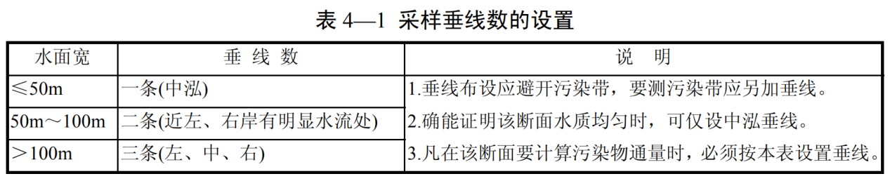
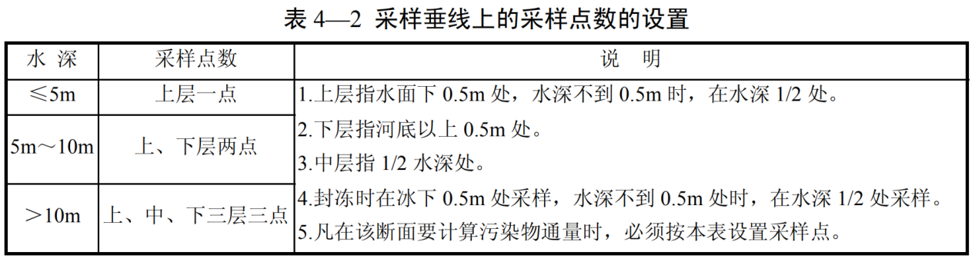
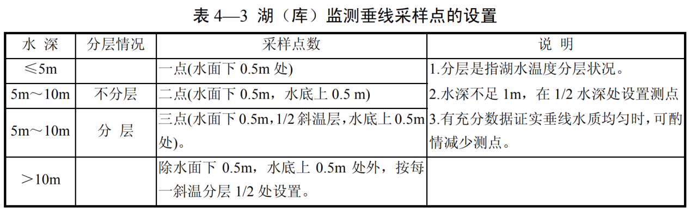

4.2地表水水质监测的采样

4.2.1确定采样频次的原则
依据不同的水体功能、水文要素和污染源、污染物排放等实际情况，力求以最低的采样频次，取得最有时间代表性的样品，既要满足能反映水质状况的要求，又要切实可行。

4.2.2采样频次与采样时间
（1）饮用水源地、省（自治区、直辖市）交界断面中需要重点控制的监测断面每月至少采样一次。
（2）国控水系、河流、湖、库上的监测断面，逢单月采样一次，全年六次。
（3）水系的背景断面每年采样一次。
（4）受潮汐影响的监测断面的采样，分别在大潮期和小潮期进行。每次采集涨、退潮水样分别测定。涨潮水样应在断面处水面涨平时采样，退潮水样应在水面退平时采样。
（5）如某必测项目连续三年均未检出，且在断面附近确定无新增排放源，而现有污染源排污量未增的情况下，每年可采样一次进行测定。一旦检出，或在断面附近有新的排放源或现有污染源有新增排污量时，即恢复正常采样。
（6）国控监测断面（或垂线）每月采样一次，在每月5日~10日内进行采样。
（7）遇有特殊自然情况，或发生污染事故时，要随时增加采样频次。
（8）在流域污染源限期治理、限期达标排放的计划中和流域受纳污染物的总量削减规划中，以及为此所进行的同步监测，按第7章“流域监测”执行。
（9）为配合局部水流域的河道整治，及时反映整治的效果，应在一定时期内增加采样频次，具体由整治工程所在地方环境保护行政主管部门制定。

